**武汉大学国家网络安全学院**

**本科生实验报告**

**《计算机网络实践》**

**综合测试实验**

专 业 名 称 ：信息安全

课 程 名 称 ：计算机网络实践

指 导 教 师 ：李俊娥

学 号 ：2020302181106

姓 名 ：黄玲

二○二三年五月

**郑 重 声 明**

本人呈交的实验报告，是在指导老师的指导下，独立进行实验工作所取得的成果，所有数据、图片资料真实可靠。尽我所知，除文中已经注明引用的内容外，本实验报告不包含他人享有著作权的内容。对本实验报告做出贡献的其他个人和集体，均已在文中以明确的方式标明。本实验报告的知识产权归属于培养单位。

本人签名： 日期：

**目 录**

目录………………………………………………………………………………2

1. 实验目的和意义

1.1 实验目的……………………………………………………………………3

1.2 实验意义……………………………………………………………………3

2．实验内容

2.1 网络结构拓扑图……………………………………………………………3

2.2 实验要求……………………………………………………………………3

3. 实验配置

3.1 实验拓扑连接………………………………………………………………4

3.2 中继云和路由配置…………………………………………………………7

3.3 三层交换机S1配置 ………………………………………………………10

3.4 三层交换机S2配置 ………………………………………………………11

3.5 三层交换机S3配置 ………………………………………………………12

3.6 路由器R3配置 ……………………………………………………………13

3.7 二层交换机Switch4配置…………………………………………………14

3.8 二层交换机Switch5配置…………………………………………………15

3.9 二层交换机Switch3配置…………………………………………………16

3.10 路由器4配置 ……………………………………………………………17

3.11 配置PC1-4…………………………………………………………………18

3.12 配置Server1-3……………………………………………………………20

4. 测试截图

4.1 查看DHCP服务 ……………………………………………………………22

4.2 四个路由的路由表…………………………………………………………24

4.3 配置清单……………………………………………………………………27

4.4 连通性测试…………………………………………………………………29

5. 实验结论

5.1 实验总结……………………………………………………………………32

**1.实验目的和意义**

1.1 实验目的

本实验是使学生熟悉计算机网络规划与设计的基本知识和方法、掌握常用的计算机网络协议，复习巩固静态路由协议、RIP协议、单臂路由、DHCP协议、ACL协议等

1.2 实验意义

在掌握诸如静态路由协议、动态路由协议、VLAN划分、DHCP地址配置、ACL等的基本原理后，回顾本学期计网实验课上学习的一系列配置方法，融会贯通，完成对知识的梳理与体系化建设，对配置命令以及测试方法进行更好的练习。

**2 实验内容**

2.1 网络结构拓扑图

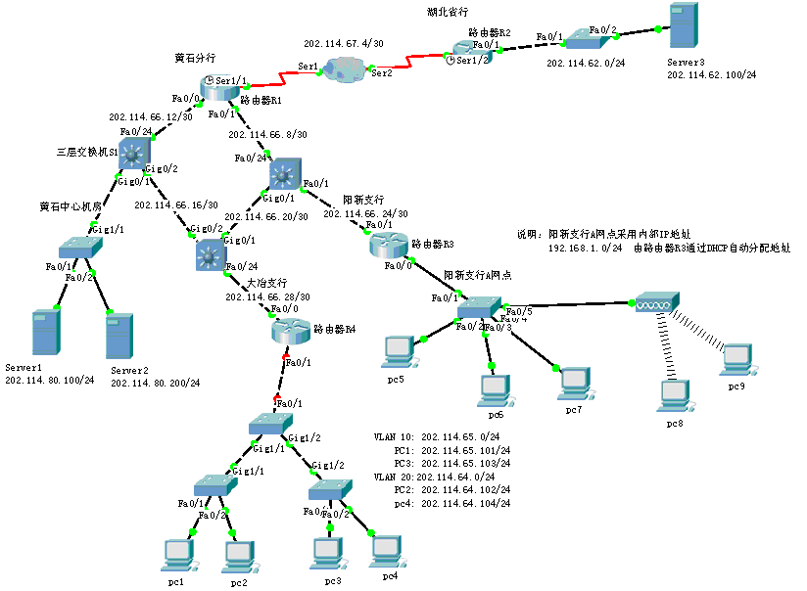

2.2 实验要求

搭建网络的具体要求如下：

（1）黄石分行与湖北省行之间采用静态路由协议。

（2）黄石分行内部的路由协议采用动态路由协议RIP；除边界路由器R1中可设置静态路由外，其他路由器和三层交换机不能配置静态路由。

（3）大冶支行内部包括两个VLAN：VLAN 10和VLAN 20

VLAN 10：202.114.65.0 /24

VLAN 20：202.114.64.0/24

大冶支行中的PC1和PC3属于VLAN10；PC2和PC4属于VLAN20。VLAN 10和VLAN 20之间通过路由器R4单臂路由。

（4）阳新支行A网点的计算机全部采用内部私有地址：192.168.1.0 /24；并通过路由器R3中的DHCP服务为A网点计算机自动分配IP地址。

（5）只允许大冶支行202.114.64.0网络中的计算机访问黄石中心机房Server1上的FTP服务。

禁止大冶支行202.114.65.0网络中的计算机访问黄石中心机房Server2上的Web服务（端口80），其他的计算机都可以访问。

**3 实验配置**

3.1 实验拓扑图连接

选择2811的路由器、1960-24TT的交换机，multilayer Switch作为三层交换机，中继云采用Cloud-PT，无线设备采用AccessPoint-PT，PC及服务器则选择PC-PT、Server-PT。

1. R1和R2之间通过cloud连接

由于R1和R2之间需要serial端口与cloud连接，需要手动添加NM-4A/S模块来提供serial端口

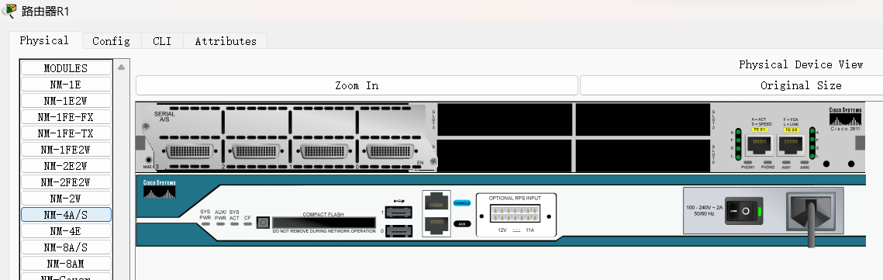

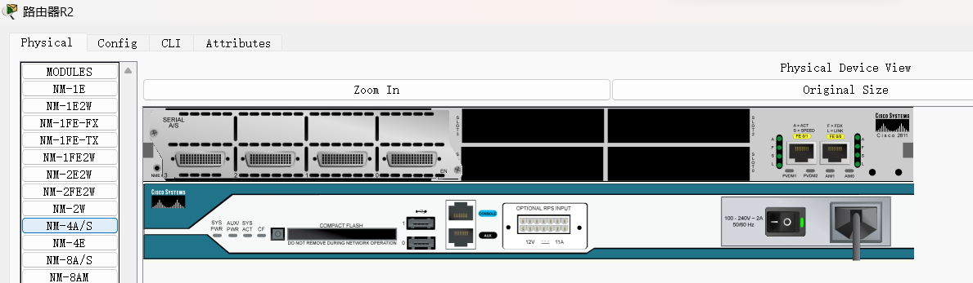

分别将路由器R1的Ser1和路由器R2的Ser2端口与Cloud连接，连接结果如下：

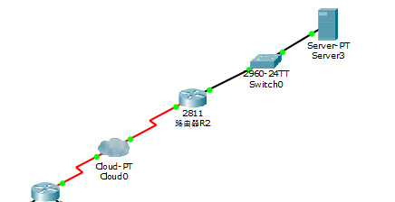

1. 无线接入点连接：

为了PC8和PC9可以连接AP，需要添加WMP300N模块与AP进行连接

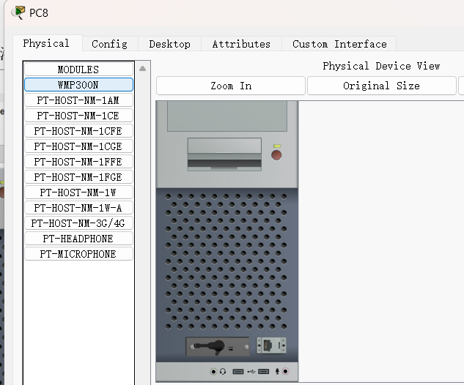

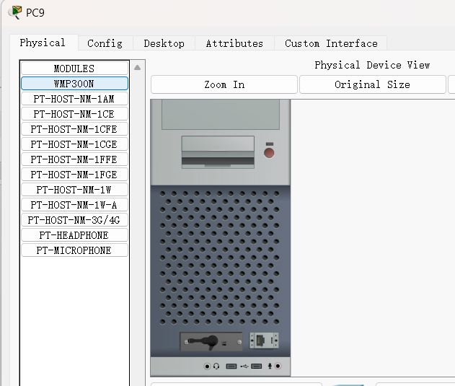

连接结果如下：

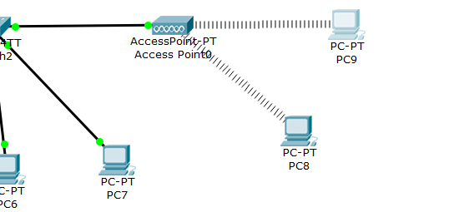

1. 实验拓扑图整体连接结果如下：

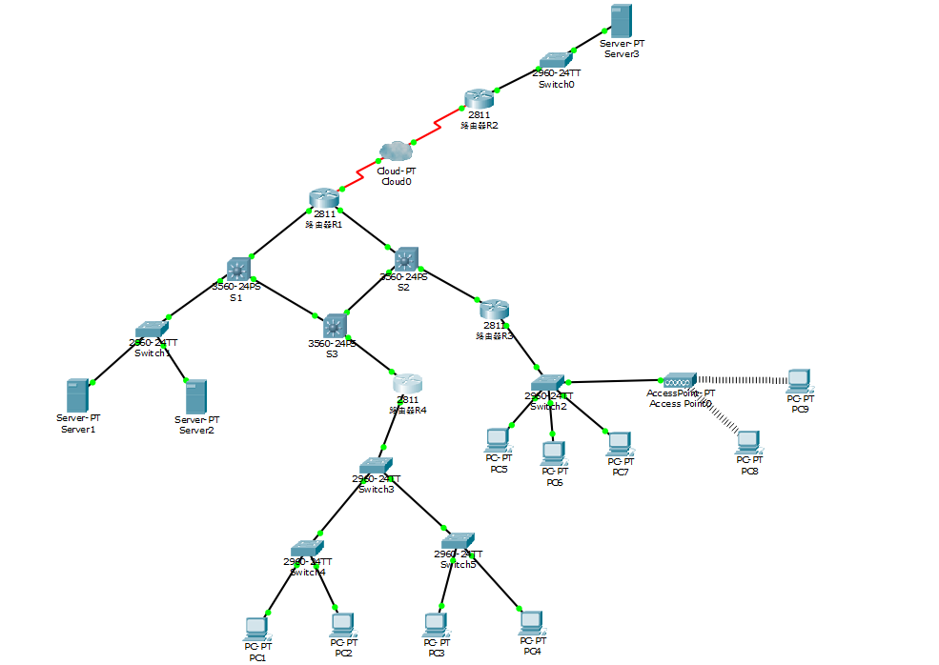

3.2 中继云和路由配置

静态路由配置在R1和R2之间进行。R1和R2之间通过中继云进行连接，首先需要配置串口模块，配置帧中继（R1使用Serial1/1接口，R2使用Serial1/2接口）设置时钟速率为9600，同时设置ip和子网掩码，并给各个接口配置IP地址，最后再配置静态路由和动态路由（注意R1需要配置路由重发）：

R1：

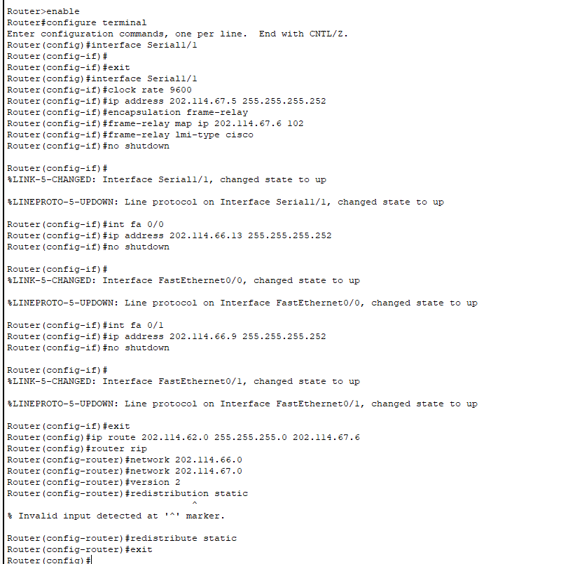

R2：

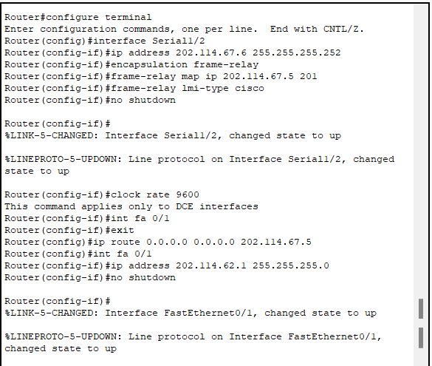

中继云配置帧中继，在路由器R1与R2设置一条通信链路：

先在Serial1界面增加如下一项：

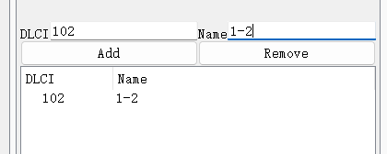

再在Serial2界面增加一项：

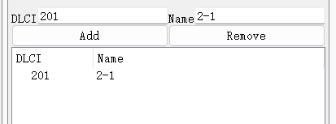

然后在frame relay界面添加如下项，即在R1和R2之间设置一条通信链路：

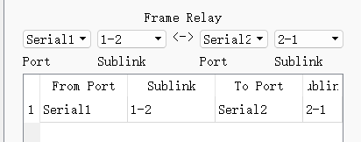

3.3 三层交换机S1配置

配置接口的IP地址、配置动态路由协议，最后配置访问控制表：

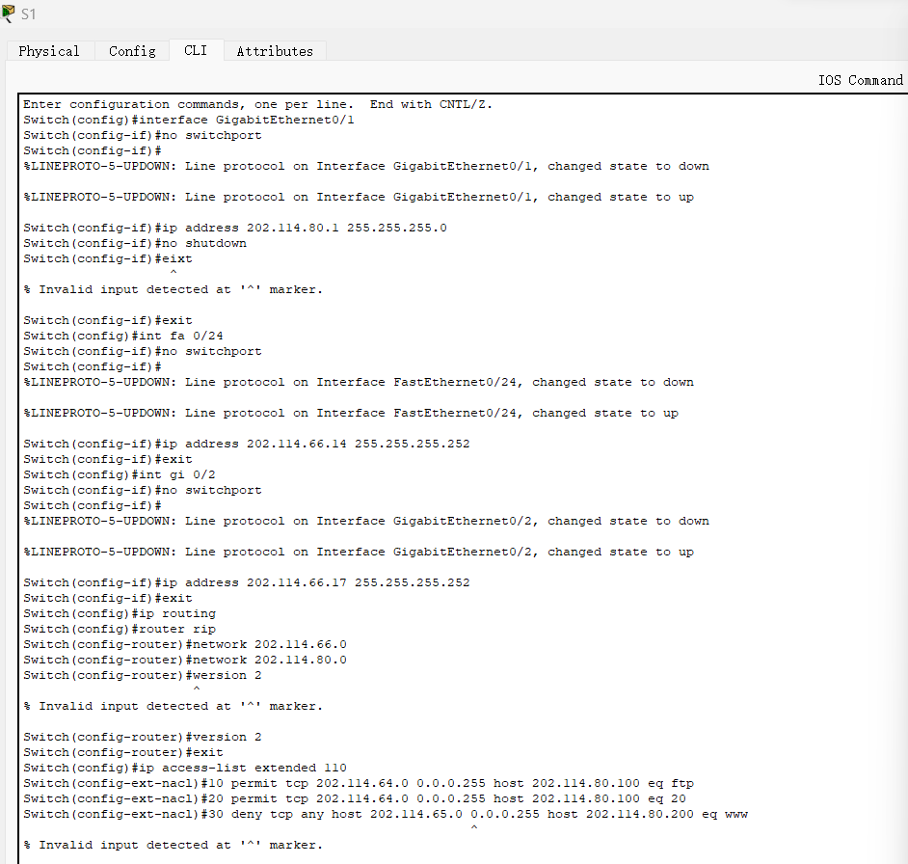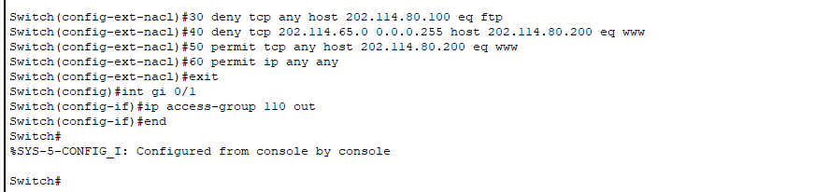

访问控制表配置的第1-3条规则的作用是只允许大冶分行202.114.64.0网络中的计算机访问黄石中心机房server1上的ftp服务；第4-5条规则是禁止大冶分行202.114.65.0网络中的计算机访问黄石中心机房server2上是web服务，而允许其他主机访问server2的WWW服务；第6条规则使所有其他数据包通过。

3.4 配置三层交换机S2

配置接口IP地址以及配置动态路由协议：

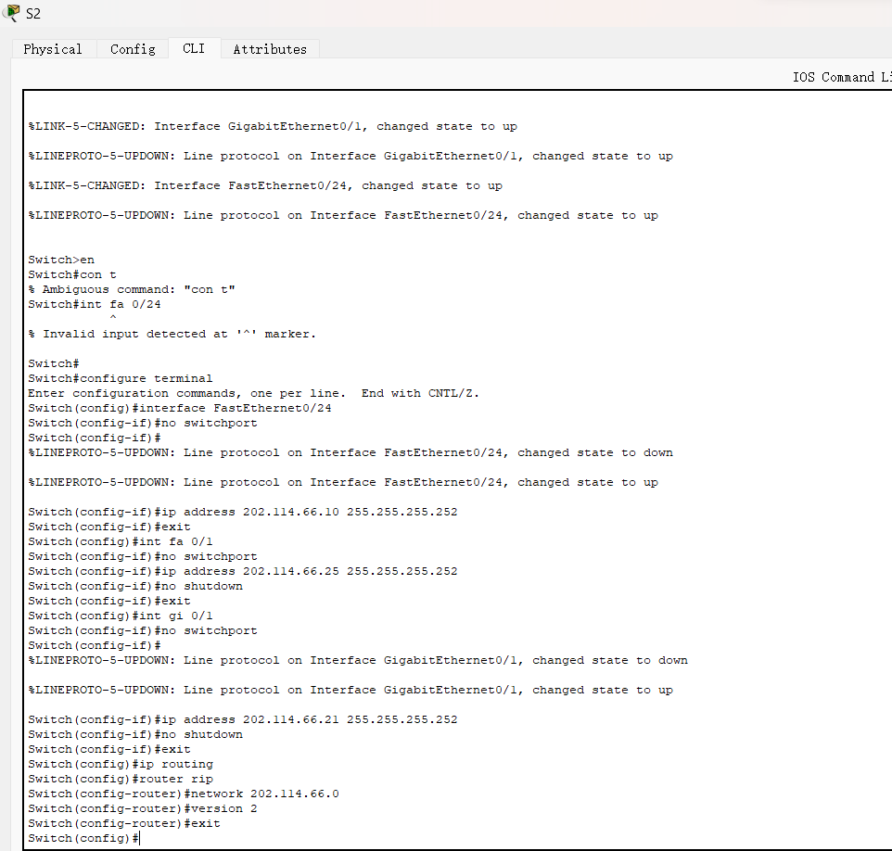

3.5 配置三层交换机S3

配置接口IP地址以及动态路由协议：

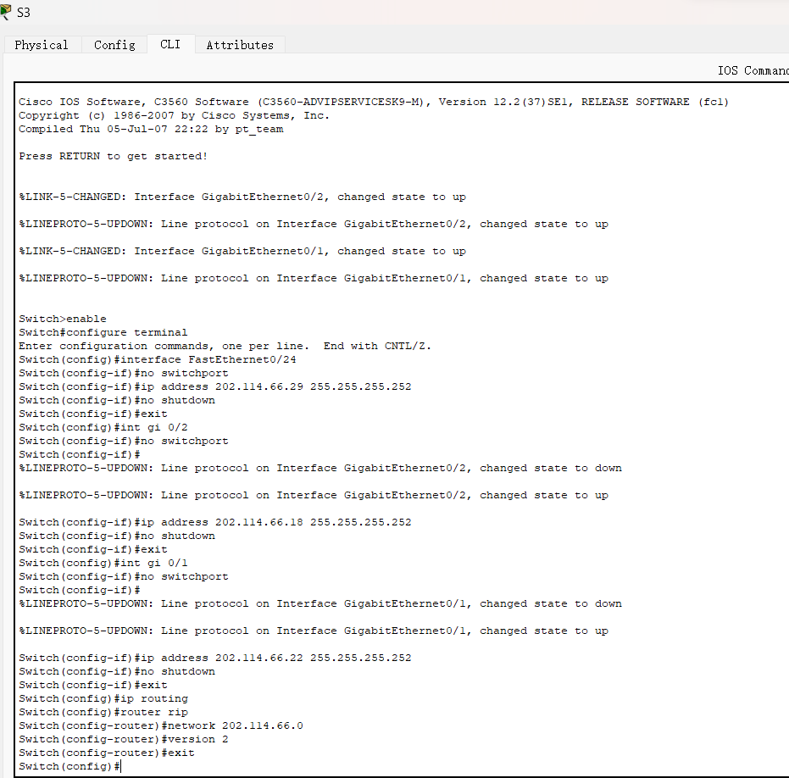

3.6 配置路由R3

配置接口IP地址、动态路由协议以及DHCP服务：

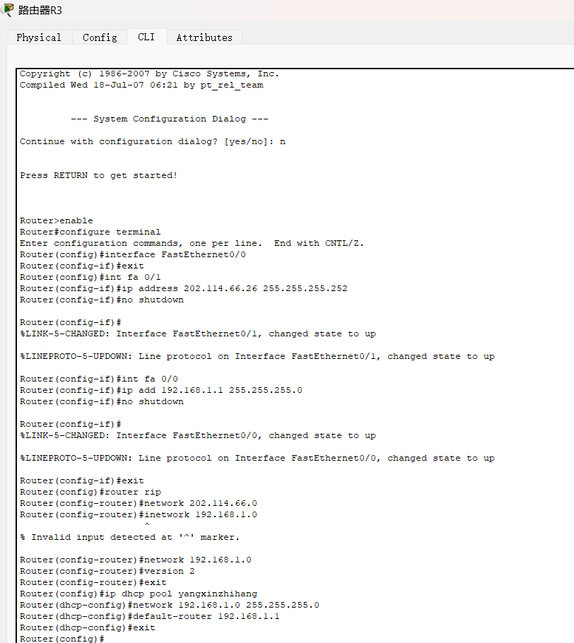

这里设置DHCP服务分配的地址池的范围为192.168.1.0/24，其中指定的默认网关是192.168.1.1

3.7 配置二层交换机Switch4

配置接口gi0/1(题目中的拓扑图中为gi1/1)的trunk模式，再配置接口对应的vlan信息：

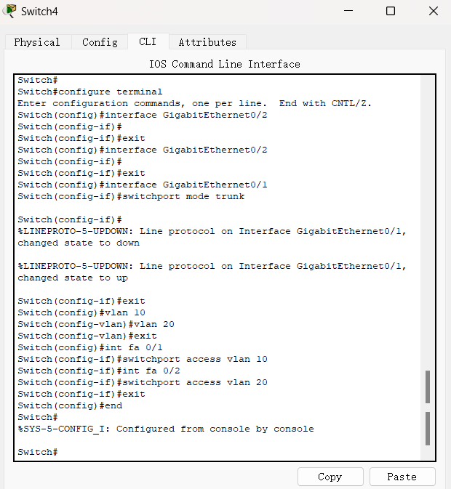

3.8 配置二层交换机Switch5

配置接口gi0/2(题目中的拓扑图中为gi1/2)的trunk模式，再配置接口对应的vlan信息：

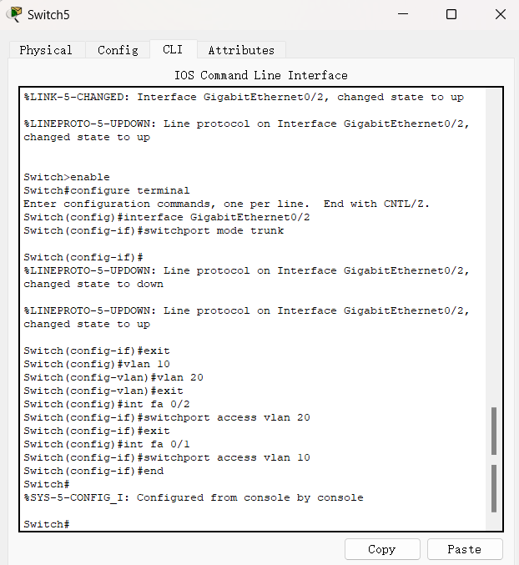

3.9 配置二层交换机Switch3

配置三个接口的trunk模式：

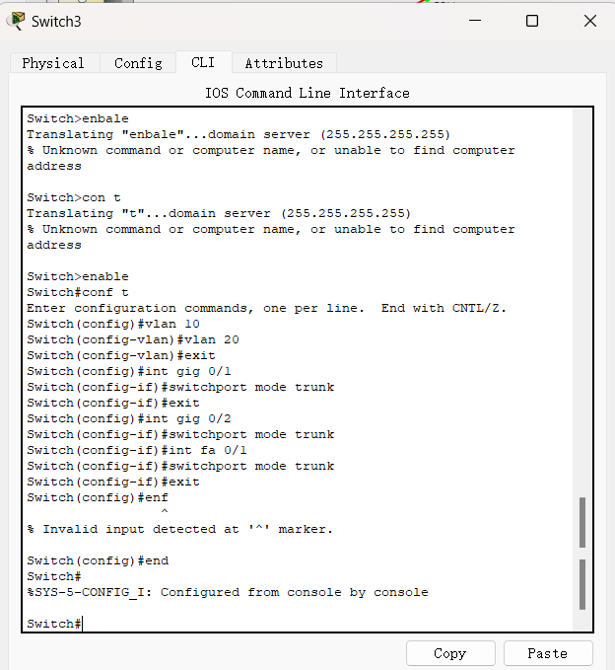

3.10 配置路由器R4

配置接口fa0/0的IP地址，并开启fa0/1接口：

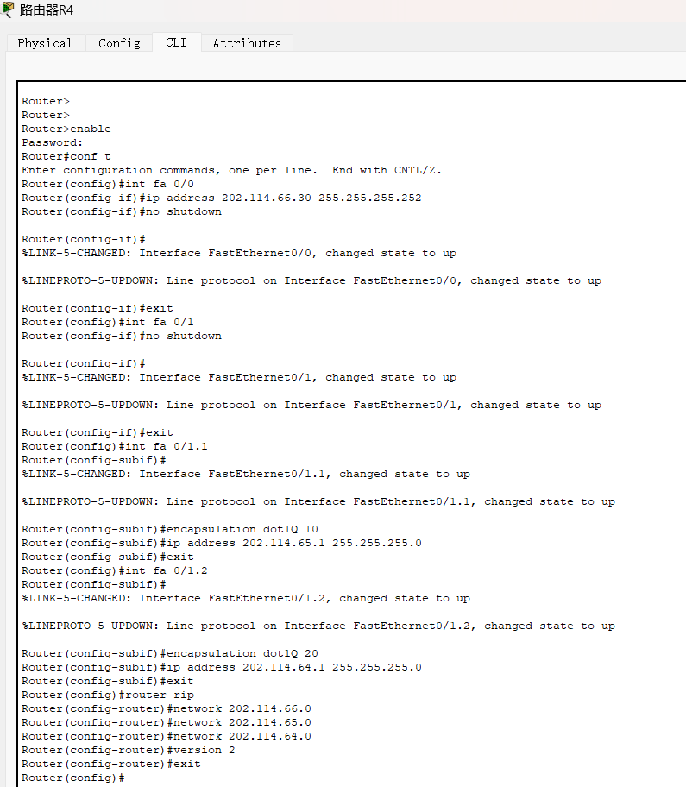

3.11 配置PC1-4

打开PC的桌面并选择配置IP地址，然后选择手动设置，各PC的IP地址设置如下：

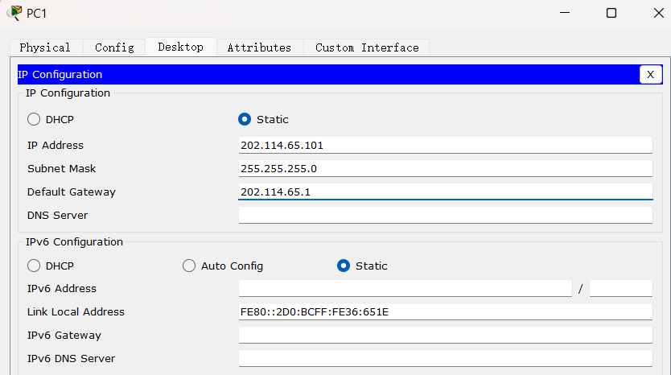

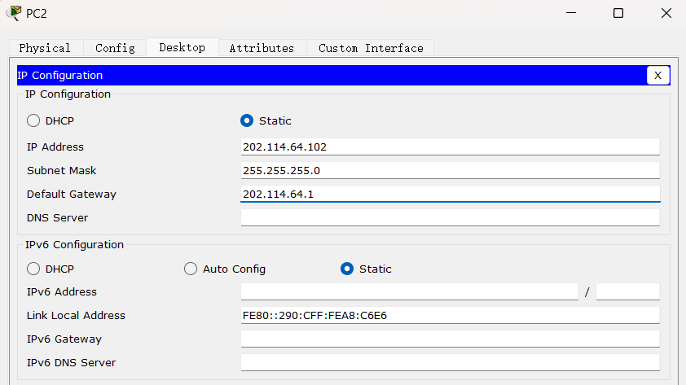

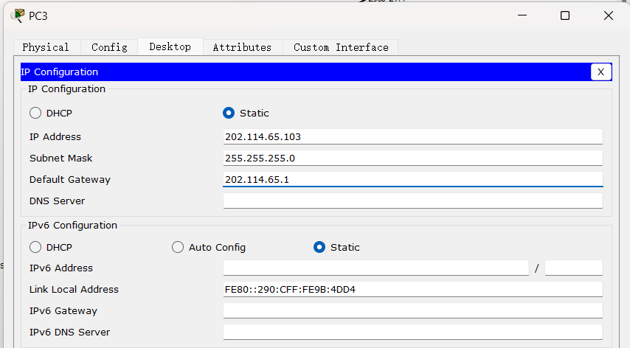

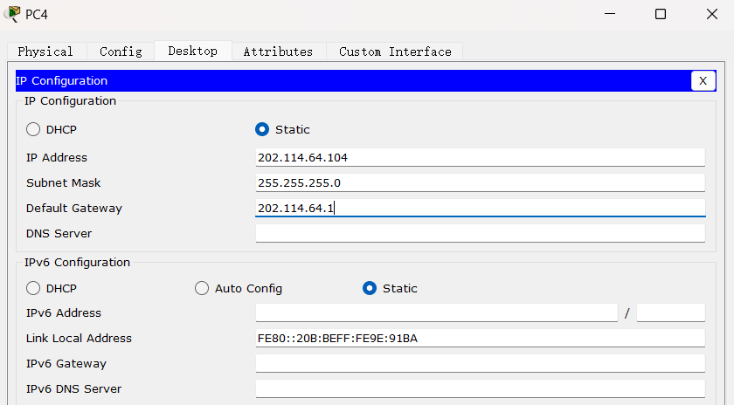

3.12 配置server1-3

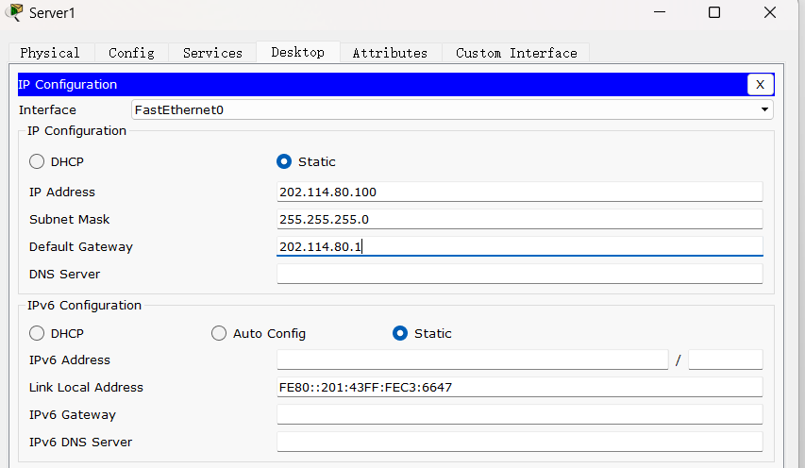

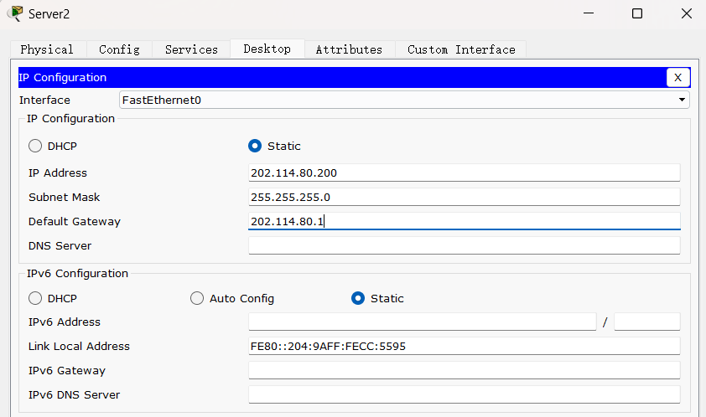

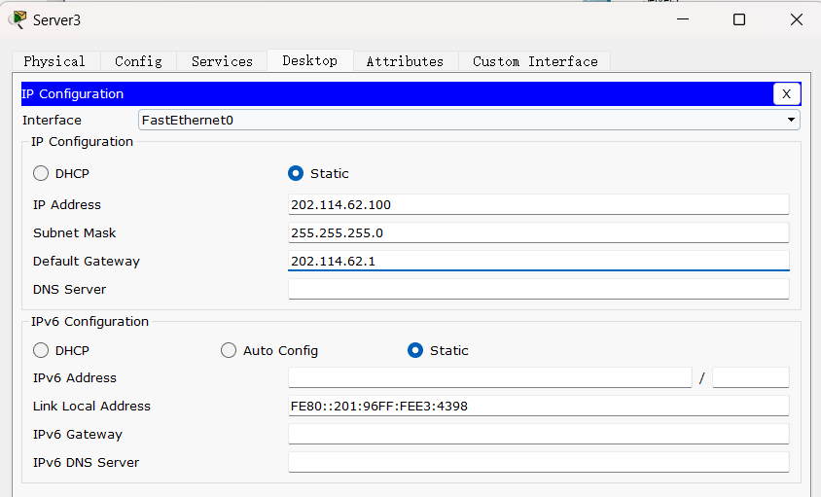

手动配置IP地址设备均已配置完成。

**4. 测试截图**

4.1查看DHCP服务，可见成功分配出了5个IP地址：

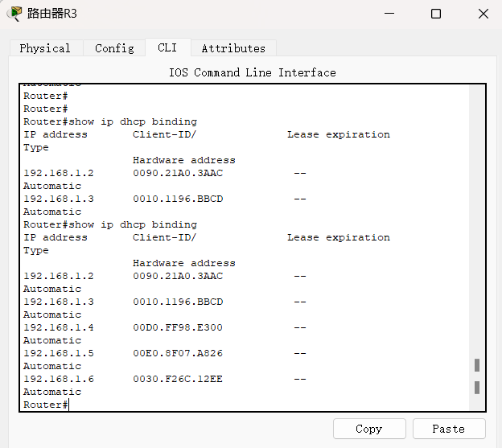

分别查看PC5-9的IP分配情况：

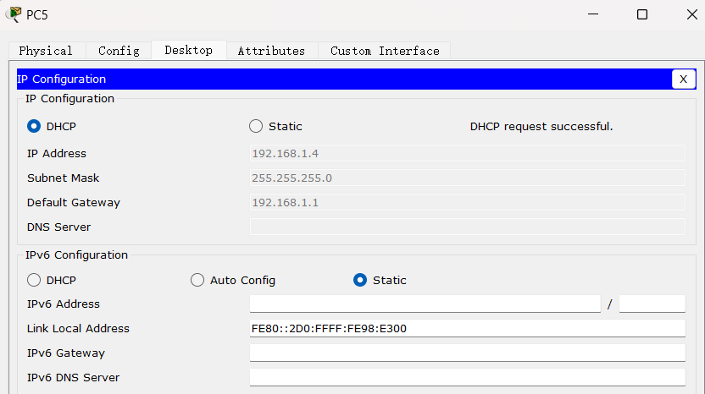

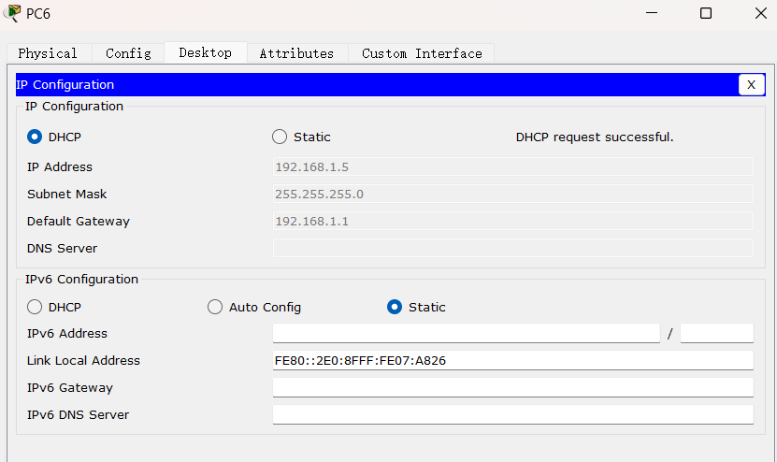

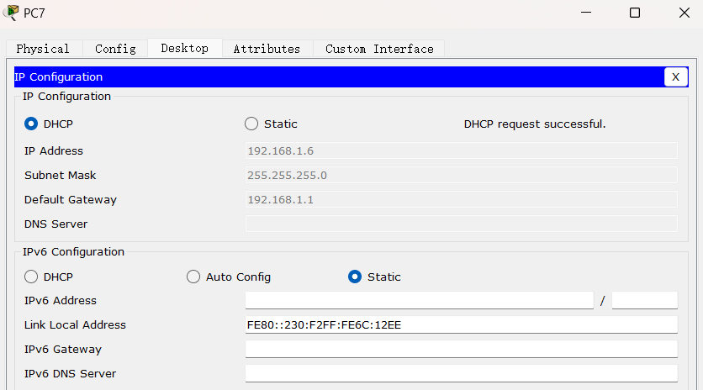

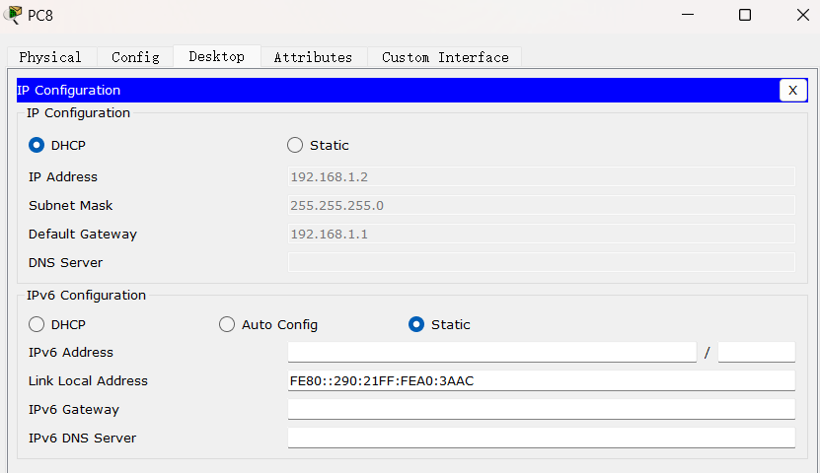

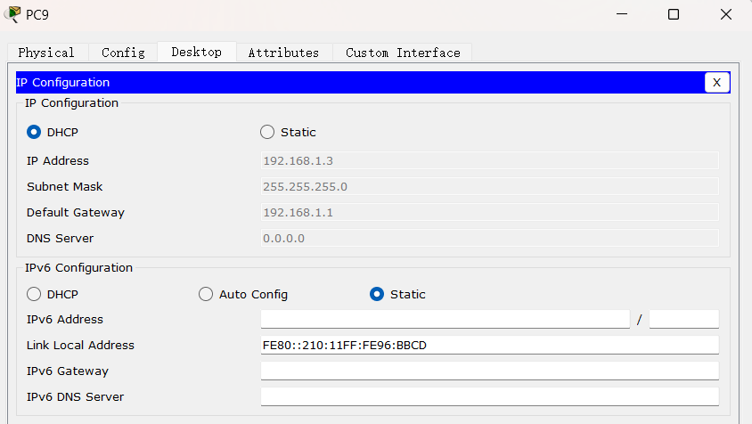

4.2 四个路由的路由表

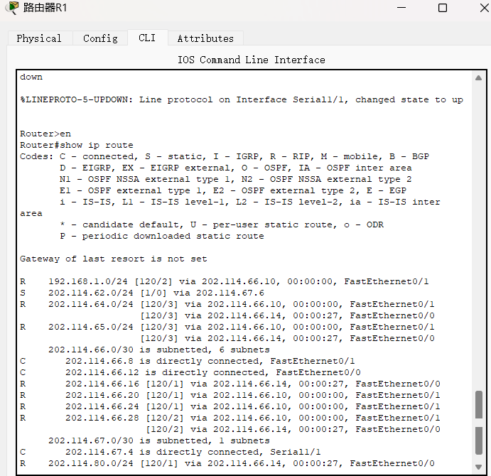

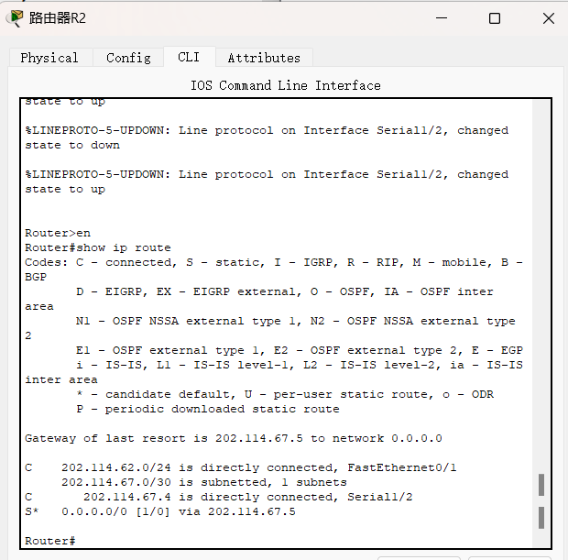

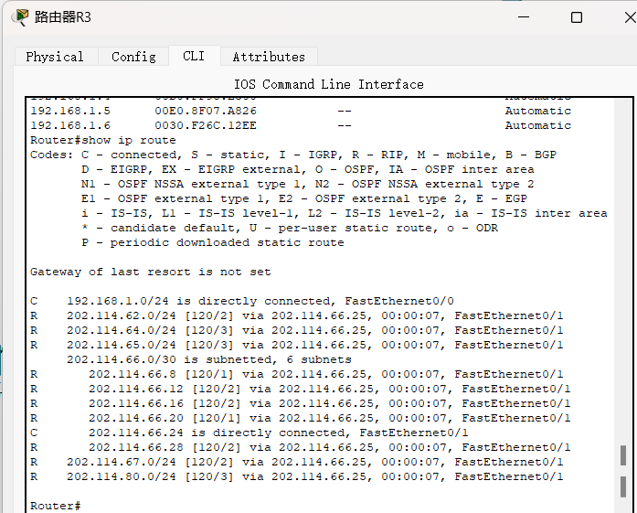

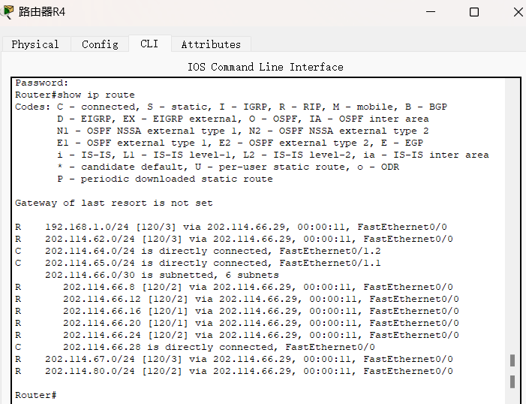

4.3 配置清单（命令show running）

路由器R1的配置清单（节选关键部分）：

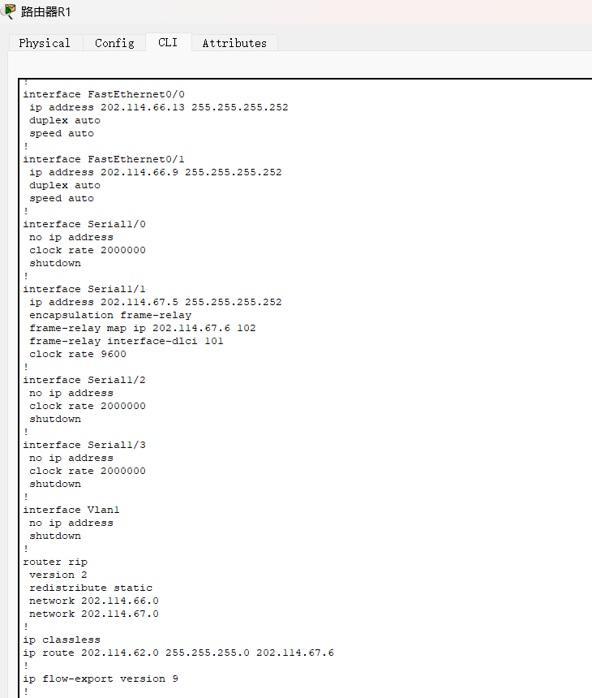

路由器R3的配置清单（节选关键部分）：

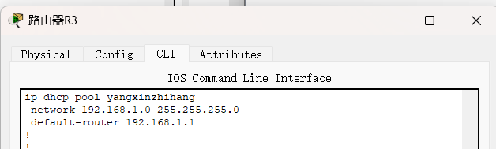

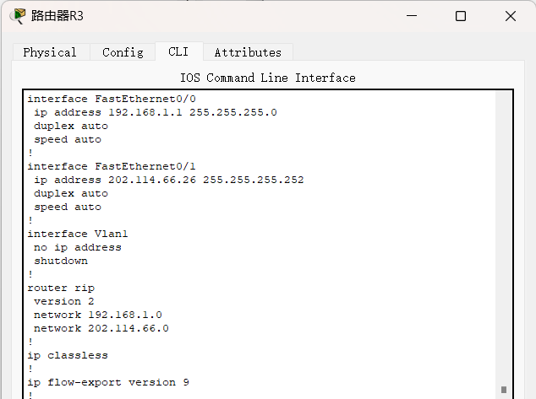

路由器R4的配置清单（节选关键部分）：

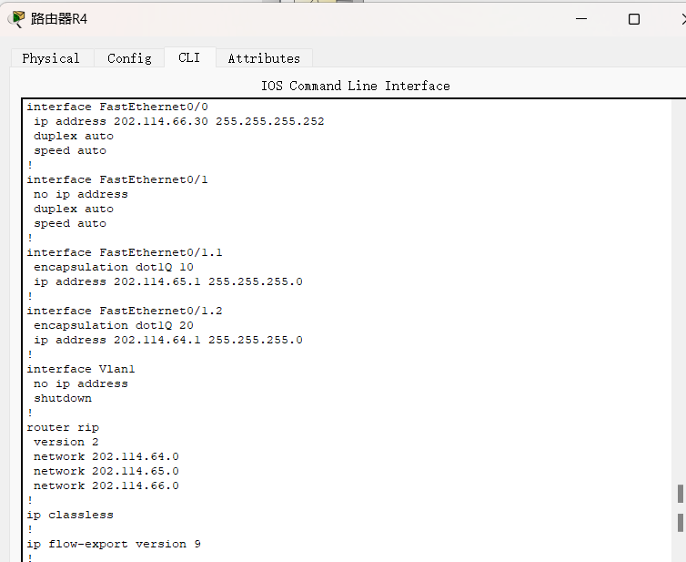

三层交换机S1的配置清单（节选关键部分）：

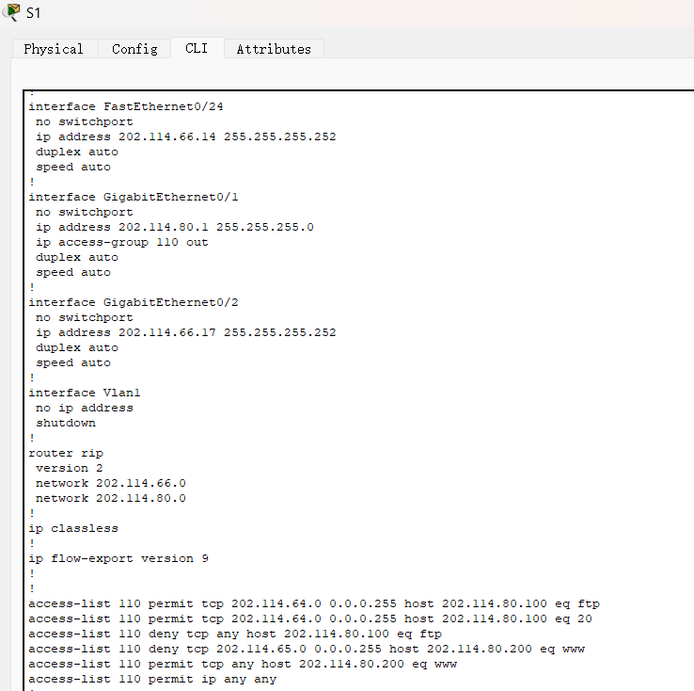

4.4 连通性测试

Ping测试：

R1与R2之间连通性测试：

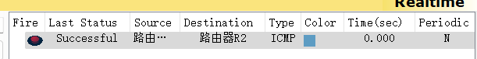

单臂路由测试：

Vlan10, PC1->PC3:



Vlan20, PC2->PC4:



Vlan10与Vlan20, PC2->PC1:



FTP服务：

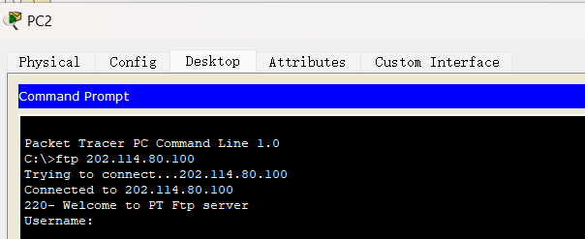

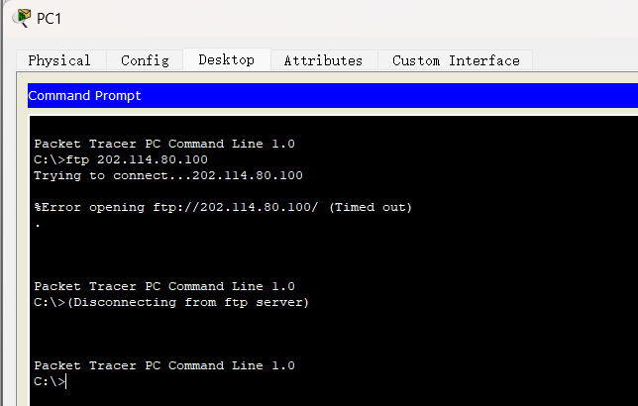

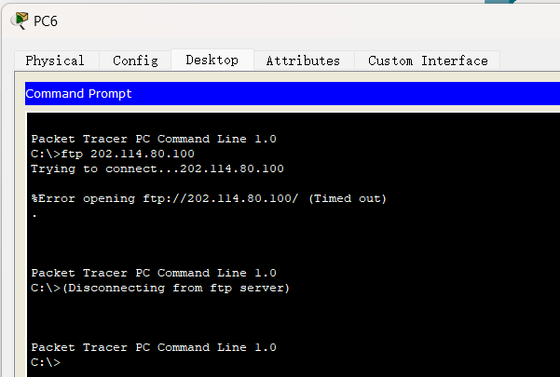

Web服务：

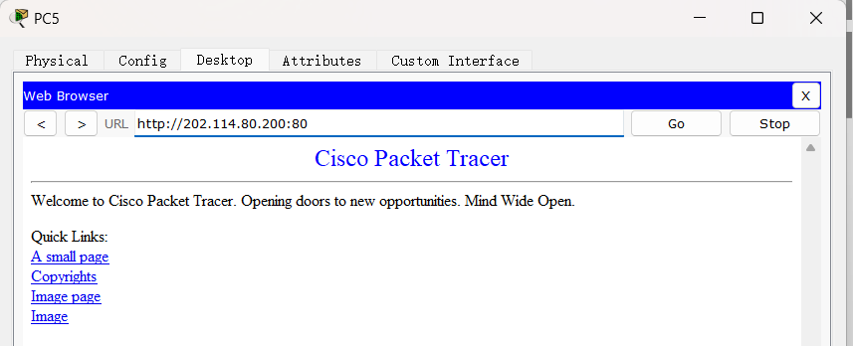

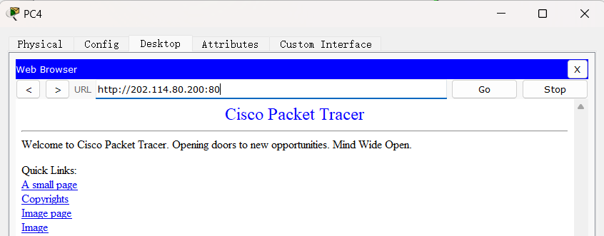

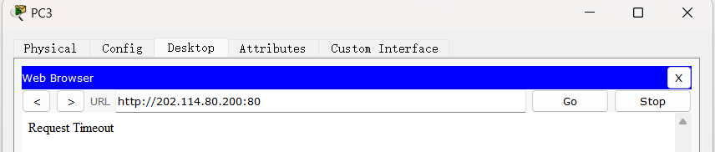

**5.实验结论**

5.1 实验总结

本次综合实验的所有任务均以按照实验要求，顺利地完成了本实验中对本学期计算机网络实践课程中所学习的静态路由、动态路由、ACL、DHCP等的原理及配置方法的考察。

教师评语评分

评语：

评分：

评阅人：

年 月 日

（备注：对该实验报告给予优点和不足的评价，并给出百分之评分。）